**Le système respiratoire et son anatomie**

Le **système respiratoire** regroupe l'ensemble des organes qui interviennent dans la respiration. Ce système comprend les voies respiratoires et les poumons.

La principale fonction du système respiratoire est de fournir à l'organisme le dioxygène (O2) dont il a besoin ainsi que de le débarrasser du dioxyde de carbone (CO2) qui, en trop grande quantité, peut être toxique. C'est pourquoi on dit souvent que le système respiratoire a une double fonction. Cet échange entre l'air et le sang se fait au niveau des alvéoles dans les poumons.

* [**Les mouvements respiratoires (inspiration et expiration)**](https://www.alloprof.qc.ca/fr/eleves/bv/sciences/les-mouvements-respiratoires-inspiration-et-expir-s1266)
* 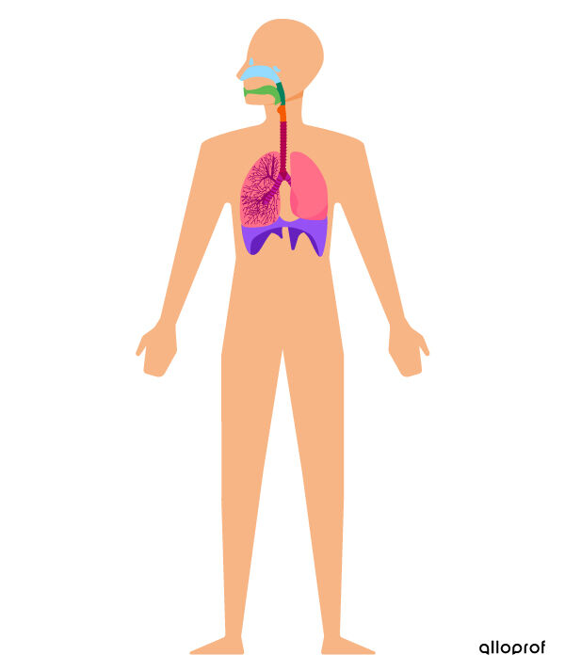[**Les échanges gazeux (alvéoles - sang - cellules)**](https://www.alloprof.qc.ca/fr/eleves/bv/sciences/les-echanges-gazeux-s1267)

**Important!**

C'est grâce au système respiratoire que peut se produire une combustion contrôlée dans les cellules appelée la [respiration cellulaire](https://www.alloprof.qc.ca/fr/eleves/bv/sciences/la-photosynthese-et-la-respiration-cellulaire-s1246#la-respiration-cellulaire). En effet, la respiration "globale" permet d'obtenir le comburant pour cette combustion cellulaire, soit le dioxygène (O2). Lorsque ce comburant réagit avec un carburant (les nutriments fournis par le [système digestif](https://www.alloprof.qc.ca/fr/eleves/bv/sciences/le-systeme-digestif-et-son-anatomie-s1258)), il se dégage différents éléments tels que de l'énergie (utilisée par les cellules pour diverses tâches), du dioxyde de carbone (CO2, évacué par le système respiratoire) ainsi que de l'eau (éliminée par le système respiratoire et le [système excréteur](https://www.alloprof.qc.ca/fr/eleves/bv/sciences/le-systeme-excreteur-l-anatomie-du-systeme-uri-s1279)).

**En savoir plus**

Afin de le différencier de la respiration cellulaire, l'appellation **ventilation pulmonaire**est souvent utilisée pour désigner le renouvellement de l'air dans les poumons, c'est-à-dire la respiration "globale".

**L'anatomie du système respiratoire**

* [**Les cavités nasales**](https://www.alloprof.qc.ca/#les-cavites-nasales)
* [**Le pharynx**](https://www.alloprof.qc.ca/#le-pharynx)
* [**Le larynx et les cordes vocales**](https://www.alloprof.qc.ca/#le-larynx-et-les-cordes-vocales)
* [**La trachée**](https://www.alloprof.qc.ca/#la-trachee)
* 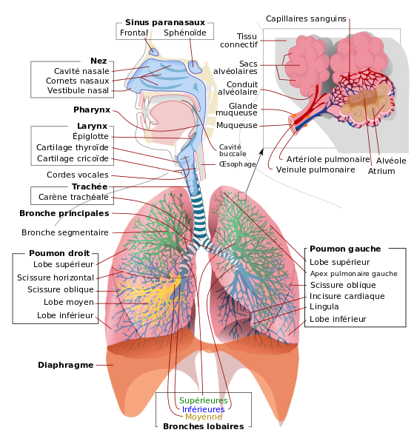[**Les poumons**](https://www.alloprof.qc.ca/#les-poumons)
* [**Les bronches**](https://www.alloprof.qc.ca/#les-bronches)
* [**Les bronchioles**](https://www.alloprof.qc.ca/#les-bronchioles)
* **Les alvéoles**

**L'anatomie du système respiratoire**

**Les cavités nasales**

En entrant par les **narines**, l’air atteint la première conduite du système respiratoire : les cavités nasales, aussi nommées fosses nasales. On y trouve les sinus nasaux.   
  
Les cavités nasales sont tapissées **de** **poils et de cils**qui permettent de filtrer l’air. C’est aussi en cet endroit que l’air est **réchauffé et humidifié**par les vaisseaux sanguins à proximité, et ce, afin de limiter les dommages qu’un air sale, froid et sec pourrait infliger aux poumons. De plus, c’est à ce niveau que sont détectées les [odeurs](https://www.alloprof.qc.ca/fr/eleves/bv/sciences/l-odorat-et-le-nez-s1291). L’air peut aussi circuler par la bouche qui le réchauffe, l'humidifie et le filtre, mais moins bien que le nez.

**Le pharynx**

Le pharynx est une voie respiratoire, mais aussi une voie digestive puisque l'air inspiré et la nourriture peuvent y circuler (mais pas en même temps !). La luette, lorsqu'elle est abaissée, permet le passage de l'air des fosses nasales au pharynx. Lorsque la [déglutition](https://www.alloprof.qc.ca/fr/eleves/bv/sciences/la-digestion-mecanique-et-la-digestion-chimique-s1262#dans-le-pharynx) a lieu, la luette s'élève afin d'empêcher la nourriture d'aller dans les fosses nasales.

**Le larynx et les cordes vocales**

Le larynx est une structure cartilagineuse qui constitue la véritable porte d’entrée de l’air dans les voies respiratoires. Il relie le pharynx à la trachée. L'**épiglotte**est le "clapet" qui permet de fermer l'accès à la trachée lors de la déglutition. Donc, lors d'une inspiration, l'épiglotte s'élève pour permettre le passage de l'air.

Chez l’humain, c’est à ce niveau que l’on retrouve les **cordes vocales**. Lorsque l’air est expulsé des poumons, il fait vibrer deux fibres musculaires qui, selon leur ouverture, produisent un son contrôlé. Chez plusieurs autres mammifères d’ailleurs, le larynx est utilisé afin de créer des sons pour communiquer entre eux.

**La trachée**

La trachée, quant à elle, est un conduit dont la charpente est faite de **cartilage**qui relie le larynx aux bronches. En fait, pour que ce conduit reste toujours ouvert (ce qui est vital), des anneaux de cartilage sont disposés tout le long du tube pour maintenir sa forme cylindrique et l’empêcher de s’affaisser sur lui-même. Elle est située tout juste devant l'oesophage. Les parois internes de la trachée sont recouvertes de mucus et de cils vibratiles, ce qui permet d'emprisonner les petits corps étrangers (comme des poussières) et de les faire remonter vers le haut pour protéger les poumons.

**Les poumons**

Situés dans la cage thoracique, les deux poumons sont les **sites d’absorption de l’oxygène et de rejet du dioxyde de carbone**.  Ils sont légèrement différents : celui de gauche contient deux lobes alors que celui de droite en contient trois. Les structures permettant de conduire l’air à l’intérieur des poumons jusqu’aux sites d’échange sont les [bronches](https://www.alloprof.qc.ca/#les-bronches), les [bronchioles](https://www.alloprof.qc.ca/#les-bronchioles) et les [alvéoles](https://www.alloprof.qc.ca/#les-alveoles).

On pourrait comparer cette organisation à un **arbre inversé**où la trachée ferait office de tronc, les bronches et les bronchioles feraient office de branches et les alvéoles seraient représentées par les feuilles. Pour ce qui est du mouvement de l’air, deux groupes musculaires seront utilisés : le **diaphragme**et les **muscles intercostaux**. On retrouve également une double membrane appelé **plèvre**qui enveloppe les deux poumons et qui adhère également à la paroi de la cage thoracique ainsi qu'au diaphragme.

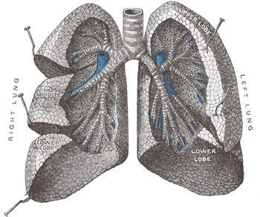

Certains petits organismes ont la capacité d’échanger les gaz sans organe respiratoire. Ils utilisent alors leur peau, qui doit rester humide, comme surface d’échange. Pour les plus gros organismes, la surface d’échange que constitue la peau serait insuffisante pour permettre une ventilation complète du corps. C’est pourquoi il devient nécessaire de développer des structures spécialisées qui augmentent la surface et la capacité des échanges gazeux.   
  
Chez les mammifères, les oiseaux et les reptiles, ce sont les poumons qui jouent ce rôle. Chez les poissons, ce sont les branchies et chez les insectes, on parlera plutôt d’un système de trachées.

**Les bronches**

Le système respiratoire comporte **deux bronches**principales. Chacune de ces bronches conduit l’air vers l’un des deux poumons. Ces bronches constituent les **premières ramifications**à l’intérieur des poumons. Il n’y a toutefois **pas d’échanges gazeux** à ce niveau.

Tout comme pour la [trachée](https://www.alloprof.qc.ca/#la-trachee), la paroi intérieure de ces conduits est recouverte de **cils vibratiles** et de **mucus**régulièrement renouvelé. Le mucus et les cils servent à empêcher les intrusions d’éléments étrangers dans les niveaux inférieurs et plus fragiles des poumons : les alvéoles. Ainsi, les poussières et le pollen notamment seront interceptés par le mucus et le battement des cils vibratiles les feront remonter jusqu’au pharynx. À cet endroit, le mucus vicié par les poussières pourra être avalé (transféré vers l'œsophage) ou recraché.

**Les bronchioles**

Une fois que les bronches sont assez avancées dans les poumons, elles se ramifient en de plus petits conduits appelés **bronchioles**. Ces bronchioles permettront d’acheminer l’air des bronches aux surfaces d’échanges contenues dans les [alvéoles](https://www.alloprof.qc.ca/#les-alveoles).

**Les alvéoles**

Les alvéoles constituent les **extrémités des dernières bronchioles**. Les sacs alvéolaires ressemblent un peu à des framboises. Leur forme sphérique permet d’augmenter leur surface de contact avec l’air.   
  
Chaque grappe d'alvéoles, appelée **sac alvéolaire,**est littéralement enveloppée d’un tapis de vaisseaux sanguins à petit diamètre nommés **capillaires**. La mince paroi épithéliale des alvéoles et des capillaires ainsi que leur proximité permettent de faire les [échanges gazeux](https://www.alloprof.qc.ca/fr/eleves/bv/sciences/les-echanges-gazeux-s1267) de façon optimale. La surface humide permet et facilite la dissolution et la diffusion de l’oxygène (O2) à travers les alvéoles vers les capillaires, ainsi que celle du dioxyde de carbone (CO2) des capillaires vers la cavité alvéolaire.

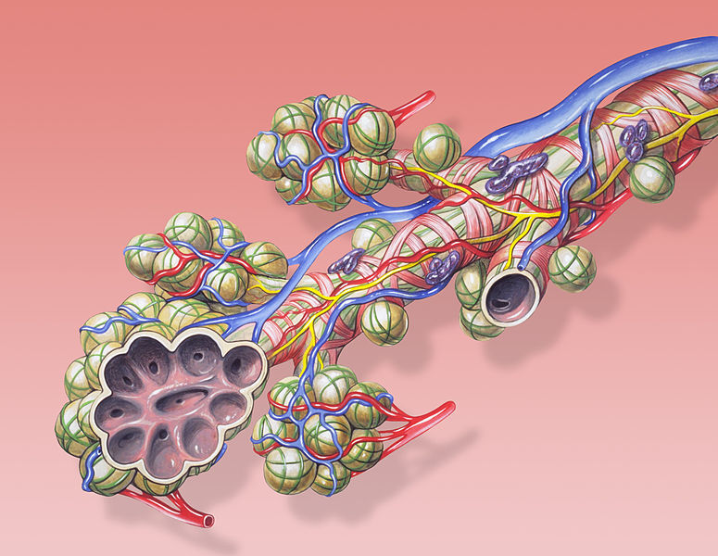

On retrouve près de 300 millions d'alvéoles réparties dans 14 millions de sacs alvéolaires. Pour se donner une idée, si on prenait la surface de toutes les alvéoles, on pourrait couvrir un terrain de 80 m², soit l'équivalent d'un terrain de tennis !